ERASMUS+ STORYTELLING THROUGH NATURE
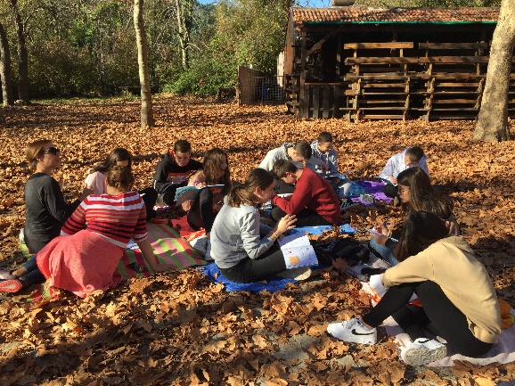

U sklopu projekta Erasmus+ Storytelling through nature učenici osmog c razreda zajedno sa profesoricama Marijanom Gudić, Ružicom Kandić i Marijanom Bandić Buljan posjetili su NP Krka. Poštujući sve epidemiološke mjere odradili smo našu radionicu. Kako je tema projekta pričanje priča u prirodi učenici su se upoznali s pričom kroz legendu o nastanku slapova Krke, Dvije suze za ljubav.
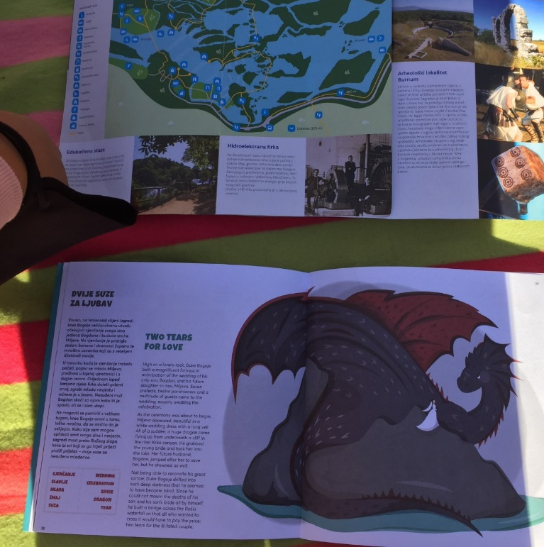
Prvo su je učenici pročitali na hrvatskom jeziku, a zatim na engleskom jeziku služeći se priručnikom prof. Ružice Kandić i Ane Rako naziva Wow, ovo je Hrvatska gdje se i nalazi priča o nastanku slapova Krka kao i ostale priče o mitovima i legendama u lijepoj našoj.
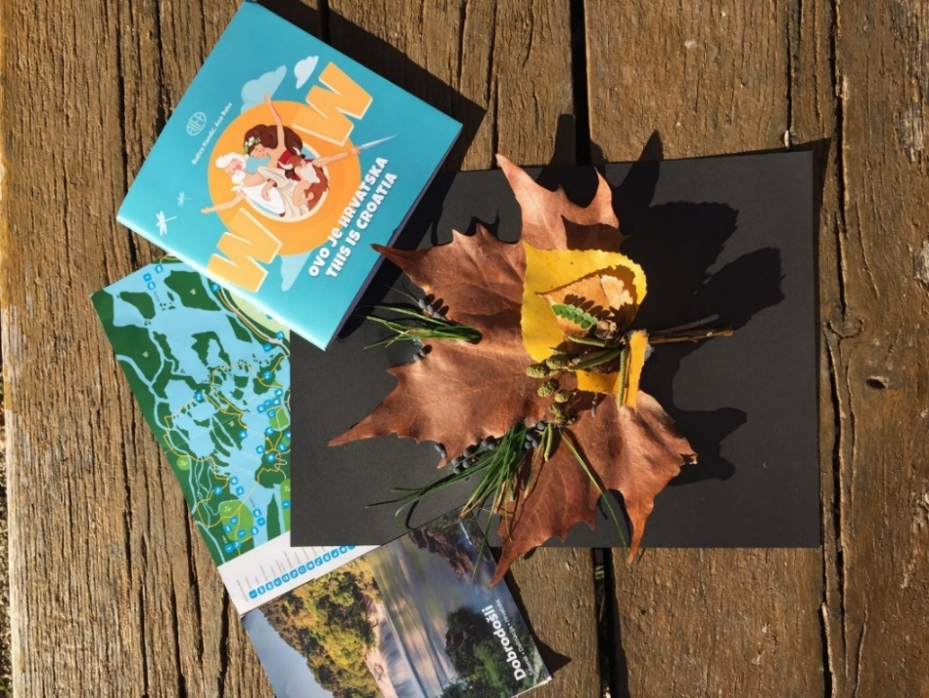
Priča nas je uvela u novi svijet boja, uzbuđenja i avantura. Slapove Krke smo upoznali na potpuno nov način. Crtali smo, igrali se bojama jeseni, izradili likove iz legende, naučili nešto novo i pri tom se dobro zabavili.

